29.04 Wyszukujemy obrazki w internecie
Zadanie: Stworzysz dokument Word z obrazkami wyszukanymi w internecie na temat wiosennych kwiatów.

- Uruchom przeglądarkę internetową.
- W wyszukiwarce np. google.pl wpisz hasło "wiosenne kwiaty".
- Na dowolnej znalezionej stronie znajdź informację o 5 kwiatach, które pojawiają się z nadejściem wiosy.
- W dokumencie Word napisz na samej górze tytuł "Wiosenne kwiaty" (zmień kolor czcionki i jej wielkość).
- Poniżej wpisz nazwy 5 znalezionych kwiatów.
- Następnie korzystając z wyszukiwarki w internecie odszukaj odpowiednie zdjęcie do każdego kwiatka (korzystaj z grafiki) 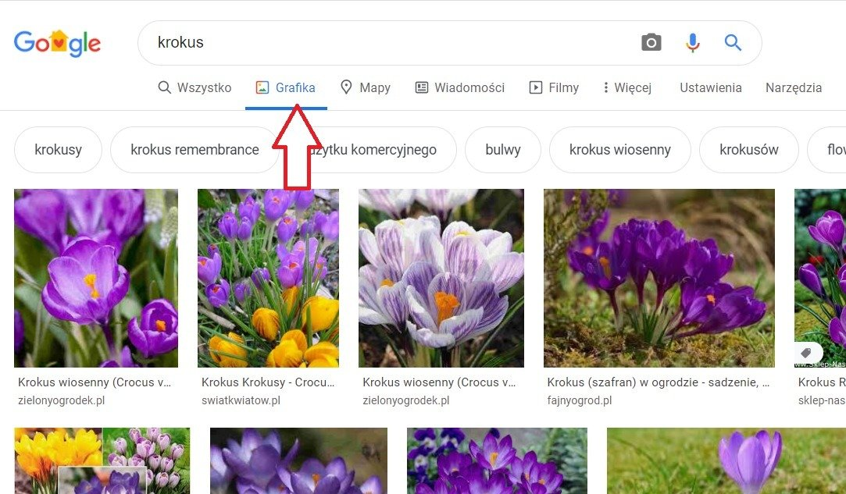
- Każde zdjęcie wklejaj pod odpowiednią nazwą w dokumencie.
Przykład:
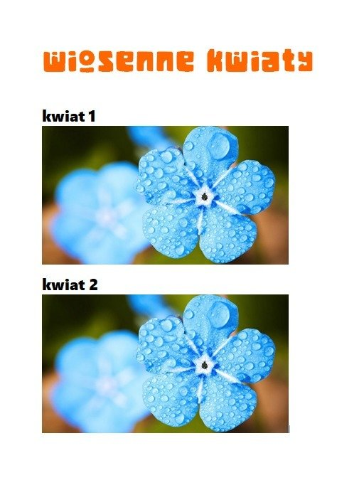
Zapisz swoje prace i prześlij na adres : inforsosw@onet.pl

